THE SCHOOL AT THE HEART OF WALES  POLISI MWY ABL A THALENTOG | 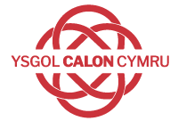

  - 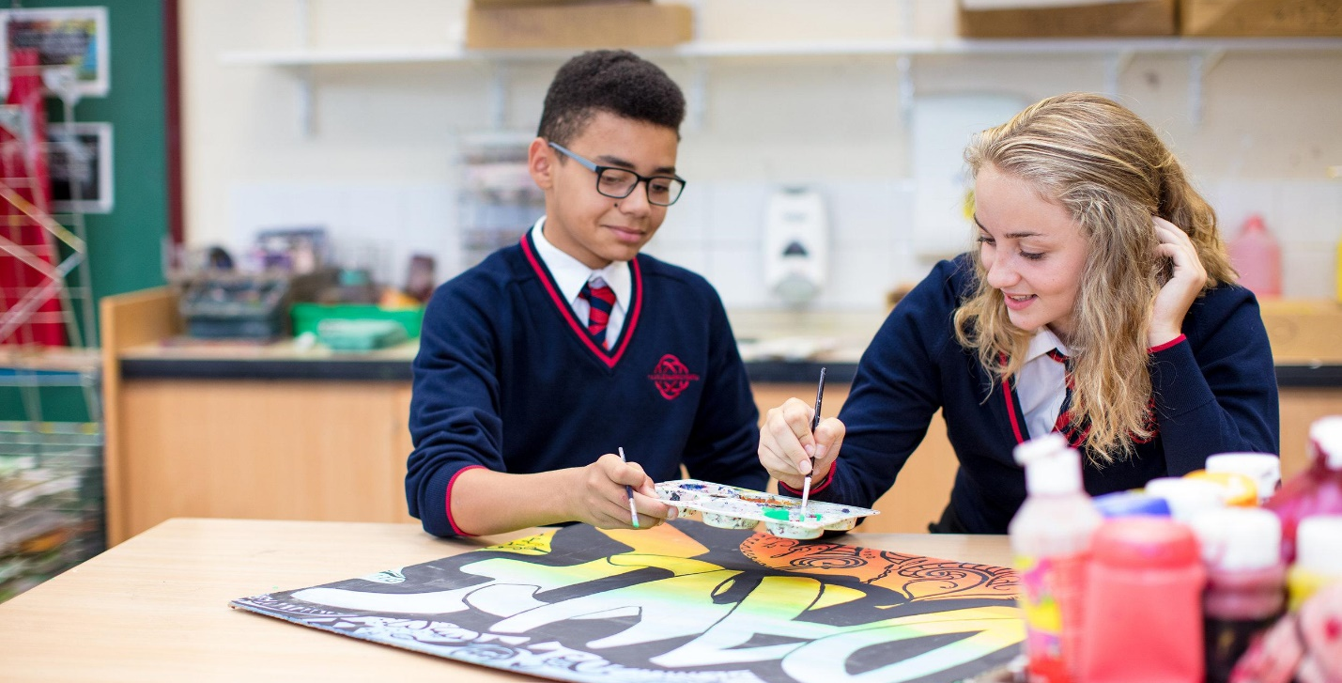

Mwy Abl a Thalentog / More Able and Talented
Dyddiad Mabwysiadu | Rhagfyr 2021
Llofnod y Pennaeth | 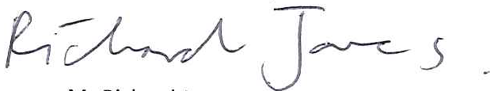
Llofnod Cadeirydd y Llywodraethwyr
Dyddiad Adolygu | December 2023

Campws Llanfair-ym-Muallt  Ffordd y Coleg, Llanfair-ym-muallt, Powys, LD2 3BW  Ffôn: 01982 553 292 | Campws Llandrindod  Ffordd y Dyffryn, Llandrindod, Powys, LD1 6AW  Ffôn: 01597 822 992

‘Nid graddau da yn yr ysgol fydd bobb amser yn gwneud plentyn yn ddawnus a thalentog, ond yn hytrach ffordd wahanol o edrych ar y byd a dysgu.’
Chuck Grassley, Seneddwr Iowa, UD (2005)

Cynnwys:

Rhesymwaith a Diffiniadau | 3
Nodau | 4
Strategaethau Adnabod | 5
Darpariaethau | 6
Monitro a Gwerthuso | 7

Rhesymwaith
Mae Cynulliad Cymru wedi mabwysiadu’r term ‘Mwy Abl a Thalentog’ i ddisgrifio dysgwyr sydd angen cyfleoedd i gyfoethogi ac ehangu sy’n mynd y tu hwnt i’r rheiny a ddarperir ar gyfer garfan yn gyffredinol. Bydd dysgwyr ‘Mwy Abl a Thalentog’, o gael cyfleoedd estynedig, nid yn unig yn darganfod ond hefyd yn datblygu eu talentau.
Mae’r term ‘Mwy Abl a Thalentog’ yn ymgorffori dysgwyr sy’n fwy abl ar draws y cwricwlwm yn ogystal â’r rheiny sy’n dangos talent mewn un neu mwy o feysydd penodol a chryfderau mewn arweinyddiaeth, gweithio fel tîm, a sgiliau entrepreneuriol. Yng Nghymru mae’r term ‘Mwy Abl a Thalentog’ yn ymgorffori tua 20% o boblogaeth gyfan yr ysgol. Ym mhob ysgol bydd yna grŵp o ddysgwyr sydd angen gweithgareddau dysgu ehangach a dyfnach na’r rhai a ddarperir yn gyffredinol i’r garfan arferol y dygwyr. Gall gallu a thalent amlygu eu hunain mewn sawl ffordd wahanol, fel meysydd gweithgaredd dynol academaidd, ymrferol, creadigol a chymdeithasol. Ni ellir gwahanu anghenion y dysgwyr ‘Mwy Abl a Thalentog’ o’r camu i godi safonau’r disgyblion i gyd. Mae ymchwil yn dangos bod ysgolion sy’n gwella ansawdd y dysgu ac yn codi safonau cyrhaeddiad y dysgwyr i gyd.

Fel aelod o NACE bydd yr ysgol yn ymdrechu i ddiwallu 10 safon ansawdd y canllaw
‘Cyflawni’r Her’ (Cylchlythyr Llywodraeth Cynulliad Cymru Rhif No:006/2008)

Diffiniadau
- Mwy Abl a Thalentog yw’r term cyffredinol ar gyfer y cysyniad hwn;
- Caiff Mwy Abl ei farnu ar sgorau safonedig;
- Caiff Talentog ei farnu o fewn i’r cwricwlwm a/neu meysydd bugeiliol, ac yn seiliedig ar feini prawf a ganfyddwyd yn y meysydd hynny.
- Gall dysgwyr fod yn fwy abl a/neu talentog mewn meysydd amrywiol (academaidd, creadigol, chwaraeon, cymdeithasol, arweinyddiaeth);
- Gall dysgwyr talentog arddangos talent neu sgil gynhenid mewn meysydd creadigol, arweinyddiaeth chwaraeon neu entrepreneuriol;
- Gall dysgwyr mwy abl a thalentog fod yn “anelwyr uchel”, ffri-whilwyr neu’n aniddig

Nodau
• Datblygu darpariaeth ar gyfer dysgwyr mwy abl a thalentog sy’n adlewyrchu gwerthoedd craidd Ysgol Calon Cymru.

• Datblygu cwricwlwm sy’n ymestyn a chyfoethogi profiadau dysgu y grŵp penodol hwn o ddysgwyr.

• Datblygu ystod o strategaethau addysgu a dysgu sy’n ymestyn a chefnogi datblygiad ein dysgwyr.

- Datblygu diwylliant o ddyhead ymysg y dysgwyr.

- Ehangu cyfleoedd a chefnogi’r grŵp hwn o ddysgwyr i gael mynediad i weithgareddau allgyrsiol.

- Gweithio’n effeithiol mewn partneriaeth gyda phlant a rhieni/gofalwyr i ddatblygu darpariaeth a chynnig cefnogaeth.

- Gweithio’n effeithiol mewn partneriaeth gyda phartneriaid allanol e.e. Rhwydwaith Seren, y gymuned fusnes leol, Prifysgolion, Gyrfaoedd Cymru, Ysgolion Cynradd y Clwstwr i roi cyfleoedd eraill i ddysgwyr MAT.

Amcan allweddol yw darparu ar gyfer y rheiny a ganfyddir eu bod yn ‘Fwy Abl a Thalentog’. Mae ethos yr ysgol yn meithrin myfyrwyr ‘Mwy Abl a Thalentog’ sydd felly’n medru arddangos eu gallu bob amser. Rhaid i athrawon fod yn ymwybodol o’u rôl i adnabod dysgwyr ‘Mwy Abl a Thalentog’, a’u cyfrifoldeb i wneud y cwricwlwm yn ddigon heriol.
Dylai ein cwricwlwm fod yn eang, cytbwys a hyblyg er mwyn ystyried anghenion dysgu personol y dysgwyr ‘Mwy Abl a Thalentog’. Mae cefnogaeth fugeiliol o ansawdd uchel yn sicrhau bod y disgyblion ‘Mwy Abl a Thalentog’ yn gwneud dewisiadau sy’n uchelgeisiol briodol ac yn helpu i sicrhau eu llesiant emosiynol. Efallai y bydd angen iddynt ddatblygu sgiliau dysgu o radd uwch a thechnegau datrys problemau, gweithio ar gyflymder a dyfnder gwahanol, datblygu eu cymhelliant ac arferion cydweithio mwy effeithiol, archwilio eu creadigedd neu feithrin sgiliau i’w galluogi i ddysgu’n fwy effeithiol a datblygu’n bersonol, yn gymdeithasol ac yn emosiynol.
Gall rhai dysgwyr abl fod yn “ffri-whilio”; ar eu cyfer hwy, dylem ddarparu ysgod o gyfleoedd a digon o her a symbyliad yn yr ystafell ddosbarth i ddatblygu eu talent penodol a’u symbylu i ddangos beth y gallant ei gyflawni go iawn, a lleihau’r risg o aniddigrwydd neu dangyflawniad.

Strategaethau Adnabod
Disgyblion Mwy Abl
Ar y dechrau adnabyddir dysgwyr Mwy Abl ar sail sgorau CAT. Ond, er mwyn cynnal system hyblyg, ac er mwyn caniatáu am absenoldeb neu berfformiad gwael ar ddiwrnod y prawf, yn ogystal â’r rhai sy’n cyrraedd yn hwyr a dysgwyr sy’n dangos gwelliant mawr wrth symud dryw’r ysgol, defnyddir sgorau safonedig y profion Llythrennedd a Rhifedd Cenedlaethol hefyd i ganfod y dysgwyr Mwy Abl. Defnyddir hefyd y data cynnydd gan ddefnyddio’r system ALPS er mwyn canfod y dysgwyr hynny sy’n dangos cynnydd o lefel uchel i gymhwyso fel dysgwyr MAT.
Bydd dysgwyr gydag unrhyw sgôr CATs safonedig o >119 yn cael eu hadnabod fel rhai Mwy Abl. Caiff disgyblion Mwy Abl eu rhannu i’r tri chategori canlynol fel y gall dysgwyr gynllunio’n fwy penodol ac phriodol:
Llythrennedd MAT
Dysgwyr gyda sgôr prawf Geiriol CATs a/neu sgôr Prawf Llythrennedd Cenedlaethol >119.

Rhifedd MAT
Dysgwyr gyda sgôr prawf Meintiol CATs a/neu sgôr prawf Rhifed Cenedlaethol >119.

MAT Cyffredinol
Dysgwyr gyda sgôr Dieiriau CATs >119.

Data Cynnydd
Bydd Ysgol Calon Cymru yn mabwysiadu’r system ALPS i olrhain ao dasgau a aseswyd. Gellir adnbod unrhyw ddysgwr sydd wedi dangos gwelliant o fewn i unrhyw bwnc a’u hargymell gan staff i’w cynnwys ar y gofrestr MAT.

Bydd sgorau safonedig yn cael eu hadolygu ar ddiwedd pob blwyddyn academaidd, a bydd y Gofrestr MAT yn cael ei ddiweddaru’n unol â hynny. Hysbysir rhieni ar y Gofrestr MAT. Wedi cynnwys dysgwyr ar y Gofrestr MAT, ni ellir eu tynnu oddi yno.

Disgyblion Talenteog
Gall disgyblion nad ydynt wedi eu hadnabod fel Mwy Abl ragori serch hynny mewn meysydd cwricwlwm penodol. Y rhain yw ein Disgyblion Talentog. Mae pob adran yn gyfrifol am benderfynu’r meini prawf y byddant yn eu defnyddio i ganfod Disgyblion Talentog ym mhob cyfnod Allweddol, ac am adnabod Disgyblion Talentog yn eu meysydd cwricwlwm. Yna, caiff y rhestrau hyn eu coladu gan yr Arweinydd MAT a byddant yn ffurfio Cofrestr Talentog yr ysgol.

Darpariaeth
- Bydd gan y staff addysgu ddisgwyliadau uchel o’r dysgwyr i gyd. Bydd y staff yn cydnabod amrywiaeth dulliau dysgu’r dysgwyr yn eu dosbarthiadau.
- Caiff asesiad ffurfiannol a chrynodol effeithiol o berfformiad y myfyrwyr eu gwneud yn rheolaidd i gefnogi adnabod y Disgyblion Talentog.
- Cyhoeddir data asesiadau ar daflenni marciau Go4Schools wrth ei dderbyn. Mae hyn fel y gall athrawon dosbarth osod targedau academaidd i ddysgwyr, ac yn rhoi gwybodaeth i gynllunio gwersi a threfnu setiau.
- Mae monitro perfformiad myfyriwr unigol yn digwydd yn rheolaidd gan athrawon dosbarth gydag adborth i ddysgwyr yn ffurfio rhan o’r asesiad ffurfiannol.
- Caiff data asesu ei ddefnyddio i osod dysgwyr ym mhob pwnc.
- Dyali cynlluniau gwaith gynnwys deunydd cyfoethogi penodol.
- Caiff deunydd cwrs ei wahaniaethu i uchafu’r her i’r dysgwyr i gyd.
- Darperir anogaeth gweithredol i ddysgwyr ‘Mwy Abl a Thalentog’ i gefnogi prosiectau ac i gofrestru mewn profion a chystadlaethau lleol a chenedlaethol.

Addysgu a Dysgu:
Gallai strategaethau addysgu a dysgu gynnwys, lle’n briodol:
- gosod;
- amrywio grwpiau i fod yn addas i dasgau;
- cyfleoedd ymestyn;
- cyfleoedd dysgu a gynigiwyd gan y plentyn;
- yr athro’n holi cwestiynau gwahaniaethol e.e. cwestiynau penagored
- defnydd pwrpasol o gynorthwywyr dosbarth;
- mabwysiadu dull datrys problemau;
- canolbwyntio ar y meini praws llwyddo sydd eu hangen i gael y graddau uwch;
- mabwysiadu dull sy’n seiliedig ar sgiliau, e.e. sgiliau meddwl yn feirniadol
- ymwybyddiaeth o ddulliau dysgu;
- ymweliadau gan arbenigwyr;
- defnyddio plant mwy abl a thalentog fel dyswyr arweiniol a/neu mentoriaid;
- cydnabod llwyddiant y plant trwy arddangosfeydd/gwobrwyon/cylchlythyrau;
- annog plant canfyddadwy i rannu eu harbenigedd a sgiliau, cefnogi eraill yn yr ystafell ddosbarth a thu allan.

Cyfleoedd Allgyrsiol:
Bydd Ysgol Calon Cymru yn arwyddbostio dysgwyr MAT tuag at gyfoethogi allgyrsiol a gweithgareddau her bob cyfle posibl. Gall enghreifftiau o’r cyfleoedd hyn gynnwys:
- Gweithgareddau sy’n gysylltiedig â Rhwydwaith Seren e.e. Rhaglen Ysgolorion
- Gweithgareddau estyn allan Prifysgolion/Addysg Uwch gan gynnwys ymweliadau i’r safle a webinarau
- Cyflwyniadau’n ymwneud â gyrfaoedd a digwyddiadau rhithwir.
- Cysylltiadau gyda’r gymuned fusnes leol sy’n darparu cyfleoedd lleoliad gwaith
- Deatblygu cysylltiadau gyda sefydliadau a chlybiau chwaraeon.
- Rolau arweinyddiaeth e.e. Cyngor yr Ysgol; Arweinwyr Digidol
- Arwyddbostio i sefydliadau a gysylltir â’r celfyddydau mynegiannol.

Monitoro a gwerthuso:
- Gyda’r aelod cyswllt UDA y mae’r cyfrifoldeb am MAT. Mae’r person hwn yn gyfrifol am ddatblygu darpariaeth drwy gynllun gweithredu a monitro adnabod y myfyrwyr a bydd ganddynt drosolwg o’r ddarpariaeth ar gyfer cynnydd academaidd y myfyrwyr hynny wrth iddynt symud drwy Ysgol Calon Cymru.
- Mae Arweinwyr Cynnydd yn atebol am fonitro’r myfyrwyr ‘Mwy Abl a Thalentog’ a ganfyddwyd yn eu grwpiau blwyddyn.
- Gyda’r Arweinydd UDA MAT y mae’r cyfrifoldeb dros gadw a diweddaru’r gofrestr Mwy Abl a’r gofrestr Talentog. Bydd y CADY’n gyfrifol am helpu i adnabod a chydlynu’r gefnogaeth i’r ‘Mwy Abl a Thalentog’ gydag Anghenion Dysgu Ychwanegol.
- Mae angen ei weithdrefn ei hun ar bob Maes Cwricwlwm er mwyn adnabod myfyrwyr talentog sy’n gyson gyda’r polisi ysgol gyfan.
- Athrawon dosbarth sy’n gyfrifol am ddefnyddio amrywiaeth o strategaethau dysgu i herio a diwallu anghenion y plant mwy abl a thalentog (gweler yr adran ar dDysgu ac Addysgu).
- Athrawon dosbarth sy’n gyfrifol am fonitro cynnydd y myfyrwyr ‘Mwy Abl a Thalentog’ yn eu dosbarth gan ddefnyddio data asesu crynodol a ffurfiannol y mae ganddynt fynediad iddo, gyda’u sylwadau proffesiynol.
- Athrawon dosbarth sy’n gyfrifol am fonitro cynnydd y myfyrwyr ‘Mwy Abl a Thalentog’ yn eu grwpiau tiwtor.
- Dylai’r cydlynydd gysylltu’n rheolaidd â’r llywodraethwr sydd â chyfrifoldeb dros blant Mwy Abl a Thalentog;

Adolygu:
Yn flynyddol gan yr UDA a dylai unrhyw adolygiad sydd eu hangen gael eu cyflwyno i gael cymeradwyaeth Pwyllgor Cwricwlwm y Llywodraethwyr.

